河北省高等教育自学考试课程考试大纲
课程名称：平面设计 课程代码：07887
第一部分 课程性质与学习目的

一、课程性质与特点
本课程是高等教育自学考试数字媒体艺术专业所开设的专业核心课程之一。该门课程是一门艺术与技术相结合的课程，它系统地介绍了平面设计中的相关理论知识，并根据本专业考生特点，通过真实的教学项目再现和自由项目的创意设计，辅助大量案例练习，着重培养考生Photoshop软件应用能力和平面设计领域的创意设计基本职业能力，其范围可涉及到招贴、广告、网页等数字媒体艺术设计的各个领域，为培养和提高考生平面创意设计的综合能力奠定了基础。
二、课程设置的目的和要求
高等教育自学考试数字媒体艺术专业（专科）是一个宽口径的技术与艺术相结合的专业，在课程选择和设置上主要根据文化创意产业类公司的用人需要，并结合区域经济的发展，将该专业的专业核心课程主要分为平面设计和影视艺术两个模块。本课程就是针对平面设计模块而开设的，目的是使考生学习完本课程后，能够根据客户的需求，将自己或工作团队的创意策划意图，熟练的、创意性的应用Photoshop图像处理软件表现出来完成设计稿，并且在印制时能保证输出质量。
通过本课程的学习，要求考生了解平面设计制作的工作过程，正确理解和掌握平面设计的相关概念，熟练掌握选区、图层、蒙版、路径、滤镜等图形图像处理的基础知识，能够熟练操作Photoshop图像处理软件的工具和面板，能独立设计并灵活应用Photoshop完成平面设计稿。
三、与本专业其它课程的关系
本课程与先修和后续课程相辅相成，衔接恰当。其先修培养计算机使用技能的计算机应用基础，训练扎实美术功底和鉴赏水平的构成基础和艺术欣赏；其同修课主要包括版面设计和字体设计，他们与本课程相辅相承，相互配合，为考生能设计制作出成熟的、专业的综合平面设计作品提供支撑。本专业在课程选择和设置上主要分成了平面设计和影视艺术两大模块，而影视精品解读、数字媒体视频编辑（含实践）、影视后期合成制作（实践）和二维动画软件课程是培养影视艺术方面的能力，因此本门课程与这些课程是并列关系，分别培养数字媒体领域不同方向的设计制作能力。

第二部分 课程内容与考核要求
第一章 考试网上报名照片的扫描与处理
一、学习目的与要求
通过本章的学习，了解扫描仪的功能和Photoshop的工作界面；掌握设计素材的获取途径；领会图像中像素、分辨率、位图、矢量图、颜色模式和文件格式等基本概念；能按照图像文件的使用要求设置或调整图像文件的大小、分辨率和颜色模式；能结合使用途径和图像的再编辑需求，选择适合的文件存储格式。
二、考核知识点与考核要求
第一节 项目分析模块
- 常用证件照片尺寸（次重点）
- 确定扫描类型（一般）
第二节 图解步骤模块（不做要求）
第三节 知识详解模块
- Photoshop软件的功能及工作界面（重点）
- 像素的概念，分辨率的概念、类型及其选用（重点）
- 位图、矢量图的含义、性质、特点及适用情况（重点）
- 颜色模式的概念、常用颜色模式的特点及选择（重点）
- 常见的图像文件格式的类型特点及选择（重点）
- 文件的基本操作（重点）
- 位图图像的素材来源（次重点）

第二章 “专业论证会”PowerPoint模板背景设计
一、学习目的与要求
通过本章的学习，熟知PPT模板类型、配色技巧与设计注意事项；掌握选框、套索、魔棒、画笔、渐变工具以及图层面板的使用方法及技巧；能灵活运用选区工具组中的工具，创建并编辑选区；能使用画笔及渐变等工具，绘制和美化图像；能够合理设置和组织图层，恰当的设置图层样式，制作图层特效。
二、考核知识点与考核要求
第一节 项目分析模块
- 常见PPT模板类型（一般）
- PPT模板配色的方法与技巧（一般）
第二节 图解步骤模块
- 在Photoshop中载入和添加新字体的方法（次重点）
- 添加和设置图层样式的方法（重点）
第三节 知识详解模块
- 选区的概念和创建单个选区的方法（重点）
- 创建选区的模式（重点）
- 羽化和消除锯齿的作用与方法（次重点）
- 选框工具组中各个工具的作用、工具选项栏设置及使用（重点）
- 魔棒工具的作用、工具选项栏设置及使用（重点）
- 选区的编辑方法（控制选区的常用命令、移动选区、变换选区）（重点）
- 径向模糊滤镜的作用及重复执行滤镜的方法（次重点）
- 画笔工具的作用、工具选项栏设置及使用（重点）
- 渐变工具的作用、工具选项栏设置及使用（重点）
- 图层的概念、类型以及图层面板的操作方法（重点）

第三章 儿童相册设计与制作
一、学习目的与要求
通过本章的学习，掌握运用色相/饱和度、曲线命令进行图像调整，学会使用动作和极坐标滤镜制作放射状背景；灵活使用图层混合模式和图层蒙版技术，进行图像合成；并掌握文字工具的基本操作。
二、考核知识点与考核要求
第一节 项目分析模块
- 常见相册的尺寸（一般）
- Photoshop中设计稿的尺寸设置要求（一般）
- Photoshop中分辨率的设置要求（一般）
第二节 图解步骤模块
- 动作的概念、作用及动作面板的基本操作（次重点）
- 文字工具的使用、工具选项栏设置（一般）
- 贴入命令执行后的效果（重点）
- 移动工具的使用（一般）
- 自由变换与变换选区的区别（次重点）
- 图层样式的操作方法（次重点）
第三节 知识详解模块
- 图像调整的意义（一般）
- 色相/饱和度命令典型应用场景（重点）
- 曲线的基本原理、使用方法（重点）
- 历史画笔工具的作用与使用方法（次重点）
- 图层蒙版的概念、原理与使用方法（重点）
- 图层混合模式的概念与基本操作方法（重点）

第四章 印刷工程系迎新生展板设计
一、学习目的与要求
通过本章的学习，了解画面的输出形式、展板的规格和制作材料、布类喷绘的用途，掌握仿制图章、图案图章、污点修复画笔、修复画笔、修补工具及文字工具的使用方法及技巧，能灵活运用图像修复类工具对图片进行修复，学会应用移动工具配合图层面板实现图像的对齐和分布；具备文字及段落文字排版能力。
二、考核知识点与考核要求
第一节 项目分析模块
- 画面的输出形式：喷绘与写真概念及应用（一般）
- 常见展板的规格（一般）
- 喷绘材料的选择（一般）
- 喷绘文件图像颜色模式的选择（重点）
- 设计喷绘与写真文件时，图像黑色部分的要求（重点）
第二节 图解步骤模块
- 设计喷绘与写真文件时分辨率的设置（次重点）
- 填充前景色与背景色使用的快捷键（重点）
- 对链接图层的对齐、分布操作（一般）
第三节 知识详解模块
- 仿制图章工具的作用、工具选项栏设置及使用（重点）
- 图案图章工具的作用、工具选项栏设置及使用（重点）
- 污点修复画笔工具的作用、工具选项栏设置及使用（次重点）
- 修复画笔工具的作用、工具选项栏设置及使用（重点）
- 修补工具的作用、工具选项栏设置及使用（重点）
- 红眼工具的作用、工具选项栏设置及使用（一般）
- 文字类工具的作用、工具选项栏设置及使用（重点）
- 色阶的概念、作用及操作方法（重点）
- 可选颜色的概念及用途（一般）
- 裁切工具的作用及操作方法（次重点）

第五章 百福特药业VI设计
一、学习目的与要求
通过本章的学习，了解VI设计对于企事业单位的意义及VI基本要素，掌握路径的绘制、修改与选取操作，并能熟练应用路径、形状进行图形造型设计的能力。
二、考核知识点与考核要求
第一节 项目分析模块
1. 企业识别系统（CIS）的构成（次重点）
2. VI识别设计分类（一般）
3. 标志Logo的定义、作用及创意构思（次重点）
4. 标准色、辅助色的定义、原则和作用（次重点）
第二节 图解步骤模块
- 钢笔工具的作用、工具选项栏设置及使用（重点）
- 快速蒙版的作用及使用方法（次重点）
- 路径与选区转换的方法（次重点）
- 合并图层的操作方法（一般）
- 新字体下载、安装的方法（一般）
- 对路径进行描边的方法（重点）
第三节 知识详解模块
- 路径的定义、构成（次重点）
- 路径的特点、功能（次重点）
- 路径的绘制、编辑与选取（重点）
- 路径面板的使用（重点）

第六章 淘宝网店促销海报设计
一、学习目的与要求
通过本章的学习，了解淘宝店铺的分类、旺铺首页装修的主要模块，掌握形状工具的绘制与编辑知识，具备运用Photoshop矢量工具设计标志的能力，兼具使用抽出滤镜抠图的能力。
二、考核知识点与考核要求
第一节 项目分析模块
  - 淘宝店铺的分类（一般）
  - 旺铺首页装修的主要模块（一般）
第二节 图解步骤模块
- 合并图层的操作方法（一般）
- 绘制“自定义形状”（次重点）
- 图层编组（一般）
第三节 知识详解模块
- 抽出滤镜的作用（一般）
- 抽出滤镜的工具选项设置与使用（重点）
- 使用抽出滤镜进行全色抠取操作（重点）
- 使用抽出滤镜进行单色抠取操作（重点）
- 形状工具的种类（一般）
- 形状工具的工具选项栏设置及使用（重点）
- 形状图层、路径、填充像素的区别（重点）
- 路径的运算方式（次重点）
- 钢笔工具的作用、工具选项栏设置及使用（重点）
- 剪贴蒙版的概念、作用及操作方法（次重点）

第七章 摄影工作室婚纱设计
一、学习目的与要求
通过本章的学习，熟知影楼常用术语及影楼美工修片注意事项；掌握填充/调整图层、通道、再次变换、剪贴蒙版、置入命令的概念、操作方法及技巧；能运用调整图层进行图像调整；能运用通道进行抠图；能使用再次变换或通道配合滤镜制作特效。
二、考核知识点与考核要求
第一节 项目分析模块
- 影楼常用术语（一般）
- 影楼美工修片注意事项（一般）
第二节 图解步骤模块
- 图层编组的作用及操作方法（次重点）
- 快速蒙版的概念及操作方法（重点）
- 高斯模糊和彩色半调滤镜的概念（次重点）
第三节 知识详解模块
- 调整图层和填充图层的概念、作用范围、创建和修改方法（重点）
- 通道的原理、分类、作用和通道面板的操作方法（重点）
- 利用通道进行抠图和制作特效的方法（重点）
- 再次变换的作用和操作方法（重点）
- 剪贴蒙版的概念和创建方法（重点）
- 置入命令的作用和操作方法（次重点）

第八章 “绿绮集”书籍封皮设计
一、学习目的与要求
通过本章的学习，熟悉常用印刷开本的使用；了解印刷纸张的厚度；掌握书皮设计尺寸的计算；能灵活应用参考线进行辅助设计；能够使用滤镜制作特殊图像效果。
二、考核知识点与考核要求
第一节 项目分析模块
- 四色印刷和专色印刷的定义、特点和应用途径（重点）
- 确定书籍封皮的设计尺寸的方法（重点）
第二节 图解步骤模块（不做要求）
第三节 知识详解模块
- 标尺、参考线和网格的功能及使用方法（重点）
- 滤镜的功能、分类、安装和使用技巧（重点）
- 利用滤镜制作特殊图像效果（重点）

第三部分 有关说明与实施要求
一、指定教材
《Photoshop平面设计模拟职场项目教程》，张彩霞、庞超主编，北京师范大学出版社，2010 年版。
二、考试内容
本课程的考试内容覆盖到全书所有章的项目分析、图解步骤和知识详解模块，其中知识详解模块是考试重点（各章中不做要求的节在各章的考核要求中）。
三、关于命题考试的若干规定
1.本课程的考试应根据本大纲规定的内容来确定考试范围和考核要求。
2.每份试卷中，各类考核点所点比例约为：重点65%、次重点25%、一般占10%。
3.本课程较合适的题型有填空题、单项选择题、多项选择题、填空题、简答题、设计分析题。
4.本课程采用百分制评分，60分合格。
四、题型示例
1.单项选择题
构成位图图像的最小单位是（ ）。
A．点 B．线段 C．像素 D．色彩空间
2.多项选择题
下列选项中属于VI应用系统的有（ ）。
A. 标志 B. 名片 C. 手提袋 D. 工装 E.标准色
3.填空题
Photoshop软件是由_________公司开发的。
4.简答题
简述变换选区与自由变换区别。
5.设计分析题
以图（a）、（b）、（c）为素材，完成“保护世界文化遗产”公益广告海报设计，效果如图（d）所示，背景为浅蓝到深蓝色径向渐变，书有投影效果。请描述其操作过程。要求写清所用工具和命令的名称，不必写出具体参数。
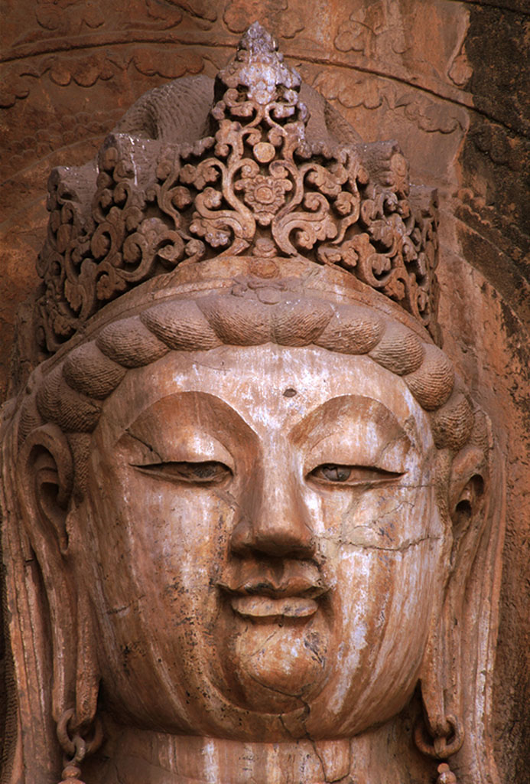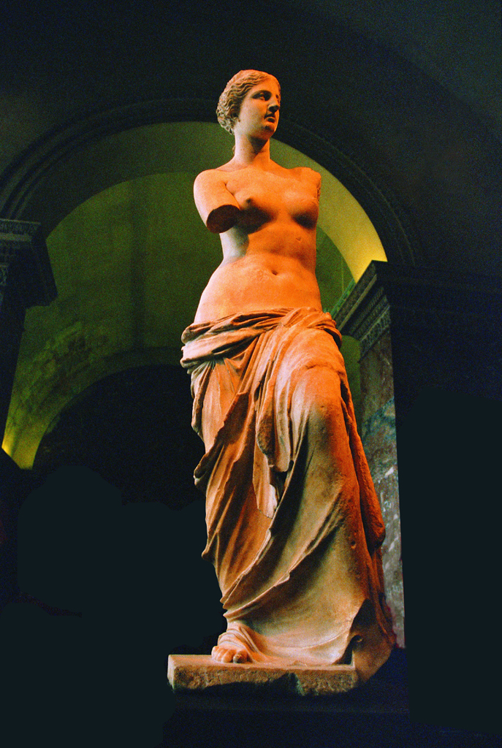
（a）图 （b）图 （c）图
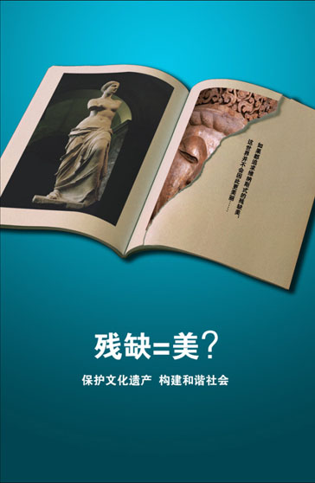
（d）图

